JURNAL ILMIAH

TINJAUAN YURIDIS PENYELESAIAN TINDAK PIDANA NARKOTIKA YANG DILAKUKAN OLEH ANAK
(STUDI KASUS PENGADILAN NEGERI MATARAM)

Oleh :
GEDE SANJAYA WIBAWA
NIM : D1A.110.165

FAKULTAS HUKUM
UNIVERSITAS MATARAM
MATARAM
2018

HALAMAN PENGESAHAN

JURNAL ILMIAH

TINJAUAN YURIDIS PENYELESAIAN TINDAK PIDANA NARKOTIKA YANG DILAKUKAN OLEH ANAK
(STUDI KASUS PENGADILAN NEGERI MATARAM)

Oleh :
GEDE SANJAYA WIBAWA
NIM : D1A.110.165

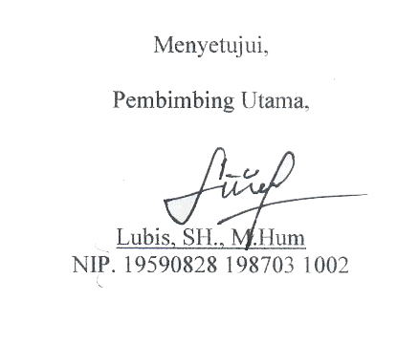

Menyetujui,

Pembimbing Utama,

Lubis, SH., M.Hum
NIP. 19590828 198703 1002

TINJAUAN YURIDIS PENYELESAIAN TINDAK PIDANA NARKOTIKA YANG DILAKUKAN OLEH ANAK
(STUDI KASUS PENGADILAN NEGERI MATARAM)

GEDE SANJAYA WIBAWA
NIM : D1A.110.165
FAKULTAS HUKUM
UNIVERSITAS MATARAM

ABSTRAK
Tujuan penelitian ini adalah untuk mengetahui dan menganalisis bentuk tindak pidana narkotika yang dilakukan oleh anak di Pengadilan Negeri Mataram dan untuk mengetahui dan menganalisis penyelesaian tindak pidana narkotika yang dilakukan oleh anak di Pengadilan Negeri Mataram.Penelitian ini menggunakan penelitian hukum empiris, dengan pendekatan perundang-undangan, konseptual dan kasus. Hasil penelitian menunjukan tindak pidana narkotika yang dilakukan oleh anak di Pengadilan Negeri Mataram sebanyak 7 (tujuh) kasus pada tahun 2016 sampai dengan September 2017 adalah tindak pidana yang dirumuskan dalam Pasal 112 ayat (1), Pasal 114 ayat (1), Pasal 127 ayat (1), dan Pasal 132, UU No.35 Tahun 2009.Penanganan kasus pada tindak pidana narkotika yang dilakukan oleh anak di Pengadilan Negeri Mataram pada tahun 2016 sampai dengan September 2017 adalah sebanyak 7 (kasus), dengan rincian 2 (dua) kasus penyelesaian dengan diversi, dan 5 (lima) kasus sampai tahap Putusan. Penyelesaian terdiri dari 2 (dua) yaitu, Pertama penyelesaian dengan Diversi. Kedua, adalah dengan melanjutkan tuntutan jaksa penuntut umum.

Kata Kunci : Penyelesaian, Tindak Pidana, Narkotika, Pengadilan.

JURIDICAL STUDY ON NARCOTIC CRIMES CONDUCTED BY CHILD
(CASE STUDY IN THE MATARAM DISTRICT COURTS)

ABSTRACT
The purpose of this research are to know and analyzed the form of narcotics crime and the senttlement of such crimes that conducted by children in Mataram District Court. This research use emperical–normative methods which used statue,conceptual and case approaches.The research result shows that narcotics crimes that conducted by children since 2016-september 2017 is 7 cases. Those crimes are break the laws as stated in Article 112 paragraph (1),Article 114 paragraph (1),Article 127 paragraph (1), Article 132 Law Number 35 Year 2009. The completion to the narcotics crimes conducted by children in Mataram District Court since 2016- September 2017,with detailed two cases completed with diversion system, and the five cases process until verdict. The senttlement in court related to the criminal children are with the diversion and the prosecution by district attorney.

Keywords: Settlement, Crime, Narcotics,District Court.

